Resolución del Pleno del Instituto de Transparencia, Acceso a la Información Pública y Protección de Datos Personales del Estado de México y Municipios, con domicilio en Metepec, Estado de México; de fecha trece (13) de diciembre de dos mil veintitrés.
VISTO el expediente electrónico formado con motivo del recurso de revisión 05528/INFOEM/IP/RR/2023, promovido por un Usuario del Sistema de Acceso a la Información Mexiquense, que no proporcionó nombre alguno para ser identificado, en su calidad de RECURRENTE, en contra de la respuesta del Ayuntamiento de Zinacantepec, en lo sucesivo el SUJETO OBLIGADO, se procede a dictar la presente resolución, con base en los siguientes:

ANTECEDENTES

- El treinta y uno de julio de dos mil veintitrés, el particular presentó a través del Sistema de Acceso a la Información Mexiquense (SAIMEX), la solicitud de información pública registrada con el número 00958/ZINACANT/IP/2023, mediante la que requirió lo siguiente:

“Solicito copia de todos los créditos solicitados a cualquier institución financiera durante 2022 Y 2023” (Sic).

- Se hace constar que el entonces SOLICITANTE señaló como modalidad de entrega de la información: A través del SAIMEX.
- El SUJETO OBLIGADO rindió respuesta en fecha treinta de agosto de dos mil veintitrés por medio de los siguientes archivos:
- Solicitud 00958.pdf

Oficio No. ZIN/TM//0420-BIS/2022, signado por la C.P. Yeni Isabel Nava, Hernández solicitud a Banco Azteca, Institución de Banca Múltiple, a participar en el Proceso de Contratación de Obligaciones a Corto Plazo requerido por el Municipio de Zinacantepec
- Solicitud 00958 Oficio.pdf

Oficio Número: ZIN/TM/1467/2023, por medio del cual el L.A.F. Oscar Bernal Torres, Tesorero de Zinacantepec informa a la Titular de Unidad de Transparencia del municipio de Zinacantepec lo siguiente:

“Al respecto adjunto en formato .pdf copia de la solicitud de crédito a corto plazo tramitado en el 2022; así mismo le informo que para el ejercicio 2023 no se ha llevado a cabo ninguna solicitud, esto con fundamento en el Artículo 12 segundo párrafo, 24 último párrafo de la Ley de Transparencia y Acceso a la información pública del Estado de México y Municipios.” (Sic)

- Inconforme con lo anterior, en fecha seis de septiembre de dos mil veintitrés, el PARTICULAR interpuso el recurso de revisión 05528/INFOEM/IP/RR/2023; impugnación en la que refirió lo siguiente:

- Acto impugnado: “no entrega la solicitud de credito al banco, unicamente entrega un oficio elaborado por la tesorera”(Sic).
- Razones o motivos de inconformidad: “No entrega la solicitud de credito al banco, unicamente entrega un oficio elaborado por la tesorera (Sic).

- Asimismo, con fundamento en lo dispuesto por el artículo 185, fracción I, de la Ley de Transparencia y Acceso a la Información Pública del Estado de México y Municipios se turnó a la Comisionada María del Rosario Mejía Ayala, para su análisis.

- La Comisionada Ponente, con fundamento en lo dispuesto por el artículo 185, fracción II, de la ley de la materia, a través del acuerdo de admisión de doce de septiembre de dos mil veintitrés, puso a disposición de las partes el expediente electrónico vía SAIMEX, a efecto de que en un plazo máximo de siete días manifestaran lo que a derecho convinieran, ofrecieran pruebas y alegatos según corresponda a los casos concretos, de esta forma para que el SUJETO OBLIGADO presentara su informe justificado procedente.

- De las constancias que obran en el expediente digital del recurso de revisión que hoy se resuelve, se aprecia que el SUJETO OBLIGADO no rindió el informe justificado correspondiente y el RECURRENTE no presentó alegatos ni ofreció medios de prueba que a su derecho convinieran.

- En fecha siete de diciembre de dos mil veintitrés, se ordenó ampliar el plazo para dictar resolución, por lo que, al respecto es menester realizar las siguientes precisiones.

- Este organismo garante no pasa por alto justificar, que el plazo para emitir resolución en el presente asunto encuentra justificación en el alto número de recursos de revisión recibidos dentro del primer semestre del año dos mil veintidós, que, en comparación con los recibidos el año pasado dentro del mismo periodo, se ha incrementado aproximadamente un 400%, circunstancia atípica que ha rebasado las capacidades técnicas y humanas del personal encargado de la proyección de las resoluciones a dichos medios de impugnación.

- Por ello, es menester precisar que si bien se ha excedido el plazo para resolver el presente medio de impugnación, de conformidad con la ley de la materia, el plazo para emitir resolución se encuentra justificado en los elementos para medir su razonabilidad de asuntos conforme a los parámetros establecidos por diversos órganos jurisdiccionales federales, aplicables también en procedimientos análogos, como el que nos ocupa.

- Así, en términos de lo que establecen los artículos 8.1 y 25 de la Convención Americana sobre Derechos Humanos, los recursos deben ser sencillos y resolverse en el menor tiempo posible, tomando en consideración la dilación total del procedimiento; esto es, en un plazo razonable.

- En ese sentido, el legislador fijó los términos procesales en las leyes, de manera general, sin que pudiera prever la variada gama de casos que son resueltos por los órganos jurisdiccionales o cuasi jurisdiccionales, tanto por la complejidad de los hechos, como por el número de casos que conocen.
- Por ello, excepcionalmente, si un asunto es resuelto con posterioridad a los plazos señalados por la norma debe analizarse la razonabilidad del tiempo necesario para su resolución, atentos a los siguientes criterios:

- Complejidad del asunto: La complejidad de la prueba, la pluralidad de sujetos procesales, el tiempo transcurrido, las características y contexto del recurso.
- Actividad Procesal del interesado: Acciones u omisiones del interesado.
- Conducta de la Autoridad: Las Acciones u omisiones realizadas en el procedimiento. Así como si la autoridad actuó con la debida diligencia.
- La afectación generada en la situación jurídica de la persona involucrada en el proceso: Violación a sus derechos humanos.

- De modo que, cuando se trate de un asunto excepcional, por alguna o todas las características mencionadas o bien, cuando el ingreso de asuntos al órgano jurisdiccional o cuasi jurisdiccional respectivo supere notoriamente al que podría considerarse normal, debe concluirse que es una excluyente de responsabilidad en relación con la actuación del funcionario, como ha acontecido en el caso que nos ocupa.

- Argumento que encuentra sustento en la jurisprudencia P./J. 32/92 emitida por el Pleno de la Suprema Corte de Justicia de la Nación de rubro “TÉRMINOS PROCESALES. PARA DETERMINAR SI UN FUNCIONARIO JUDICIAL ACTUÓ INDEBIDAMENTE POR NO RESPETARLOS SE DEBE ATENDER AL PRESUPUESTO QUE CONSIDERÓ EL LEGISLADOR AL FIJARLOS Y LAS CARACTERÍSTICAS DEL CASO.”, visible en la Gaceta del Seminario Judicial de la Federación con el registro digital 205635.

- Razones por las cuales cabe concluir que, la resolución al recurso de revisión se solventa hasta esta fecha, debido a que existe una excesiva carga de trabajo en desproporción a la capacidad de los recursos materiales y humanos con que cuenta este Instituto para atender la enorme demanda de usuarios que acuden para que se les garantice su Derecho de acceso a la información Pública y Protección de Datos Personales, aunado a la complejidad de los hechos a los que se refieren, así como al volumen del expediente, la extensión de los escritos y pruebas aportadas y desahogadas por las partes; lo que impide la tramitación de los recursos dentro de los términos legales previamente establecidos por la Ley, por tratarse de causas de fuerza mayor.

- Al respecto, también son de considerar los criterios sostenidos por el Cuarto Tribunal Colegiado en Materia Administrativa del Primer Circuito, cuyos rubros y datos de identificación son los siguientes:

“PLAZO RAZONABLE PARA RESOLVER. DIMENSIÓN Y EFECTOS DE ESTE CONCEPTO CUANDO SE ADUCE EXCESIVA CARGA DE TRABAJO.” consultable en el Seminario Judicial de la Federación y su gaceta, con el registro digital 2002351.

“PLAZO RAZONABLE PARA RESOLVER. CONCEPTO Y ELEMENTOS QUE LO INTEGRAN A LA LUZ DEL DERECHO INTERNACIONAL DE LOS DERECHOS HUMANOS.”, visible en el Seminario Judicial de la Federación y su gaceta, con el registro digital 2002350.

- Por ello, este organismo garante comprometido con la tutela de los derechos humanos confiados señala que este exceso del plazo legal para resolver el presente asunto, resulta de carácter excepcional.

- Una vez transcurrido el plazo decretado con anterioridad, en fecha siete de diciembre de dos mil veintitrés se decretó el cierre del periodo de instrucción y al no existir diligencias por realizar y se turnó el expediente a resolución correspondiente, por lo que no habiendo más que hacer constar, y -----------------------------------------------------------------------------------------------------------------------------------------------------------

CONSIDERANDO

PRIMERO. De la competencia
- Este Instituto de Transparencia, Acceso a la Información Pública y Protección de Datos Personales del Estado de México y Municipios, es competente para conocer y resolver del presente recurso de conformidad con el artículo: 6, apartado A, fracción IV de la Constitución Política de los Estados Unidos Mexicanos; 5, párrafos trigésimo segundo, trigésimo tercero y trigésimo cuarto, fracciones IV y V, de la Constitución Política del Estado Libre y Soberano de México; artículos 1, 2 fracción II, 13, 29, 36 fracciones I y II, 176, 178, 179, 181 párrafo tercero y 185 de la Ley de Transparencia y Acceso a la Información Pública del Estado de México y Municipios; y 7, 9 fracciones I y XXIV, y 11 del Reglamento Interior del Instituto de Transparencia, Acceso a la Información Pública y Protección de Datos Personales del Estado de México y Municipios..

SEGUNDO. De la oportunidad y procedencia.
- El medio de impugnación fue presentado a través del SAIMEX, en el formato previamente aprobado para tal efecto y dentro del plazo legal de quince días hábiles otorgados; para el caso en particular es de señalar que el SUJETO OBLIGADO entregó su respuesta el treinta de agosto de dos mil veintitrés, de tal forma que el plazo para interponer el recurso de revisión transcurrió del día treinta y uno de agosto de dos mil veintitrés al veinte de septiembre de dos mil veintitrés; siendo que el ahora RECURRENTE presentó su inconformidad el día seis de septiembre de dos mil veintitrés; este se interpuso dentro del lapso legalmente establecido para tal efecto.

- Asimismo, el escrito contiene las formalidades previstas por el artículo 180 último párrafo de la Ley de la materia actual, por lo que es procedente que este Instituto de Transparencia, Acceso a la Información Pública y Protección de Datos Personales del Estado de México y Municipios, conozca y resuelva el presente recurso.

- Por otro lado se observa que el SUJETO OBLIAGADO, no proporciono datos de identificación, por lo que al respecto resulta necesario señalar que los artículos 6, Apartado A, fracciones III y IV de la Constitución Política de los Estados Unidos Mexicanos y 5, párrafos trigésimo, trigésimo primero y trigésimo segundo, fracciones I, III, IV y V de la Constitución Política del Estado Libre y Soberano de México, garantizan el ejercicio del Derecho de Acceso a la Información Pública toda vez que disponen que toda persona sin necesidad de acreditar interés alguno o justificar su utilización, tendrá acceso gratuito a la Información Pública.

- Asimismo, se estima que el requisito relativo al nombre de EL RECURRENTE no constituye un supuesto indispensable de procedibilidad de los Recursos de Revisión, en términos de los artículos 25 de la Convención Americana de Derechos Humanos, 1 párrafos segundo y tercero, 6 apartado A, fracciones III y IV de la Constitución Política de los Estados Unidos Mexicanos y 5, párrafo vigésimo segundo de la Constitución Política del Estado Libre y Soberano de México, debido a que el Acceso a la Información Pública es un Derecho Humano que no requiere legitimación en la causa, sino que únicamente basta con que se encuentre legitimado en el procedimiento de Recurso de Revisión, circunstancia que se acredita en las constancias electrónicas que conforman el expediente de mérito, de las que se desprende que EL RECURRENTE es la misma persona que realizó la solicitud de Acceso a la Información Pública que ahora se impugna.

- Es así que, para el estudio de la materia sobre la que se resuelve el presente Recurso de Revisión, resulta intrascendente conocer el nombre de la persona que lo hubiere promovido, en virtud de que tanto la Constitución Política de los Estados Unidos Mexicanos, como la Constitución Política del Estado Libre y Soberano de México, reconocen la prerrogativa de los individuos para que no resulte necesario la acreditación de un interés o justificar la utilización de la información; siendo ocioso realizar dicho análisis; toda vez que, se limitaría el ejercicio de un Derecho Humano, como el Derecho de Acceso a la Información Pública por una cuestión procedimental.

- Conocida la respuesta por el RECURRENTE, al no estar conforme con los términos de la misma, interpuso el recurso de revisión que nos ocupa, donde señaló como razones o motivos de inconformidad que no se entrega la totalidad de lo solicitado, la cual encuadra en la fracción VI del artículo 179 de la Ley de Transparencia y Acceso a la Información Pública del Estado de México y Municipios, como se advierte a continuación:

Artículo 179. El recurso de revisión es un medio de protección que la Ley otorga a los particulares, para hacer valer su derecho de acceso a la información pública, y procederá en contra de las siguientes causas:
(…)

TERCERO. . Del planteamiento de la Litis.
- La solicitud de información consistió en requerir:

- copia de todos los créditos solicitados a cualquier institución financiera durante 2022 Y 2023 del municipio de Zinacantepec

- En respuesta, el SUJETO OBLIGADO remitió un archivo pdf copia de la solicitud de crédito a corto plazo tramitado en el 2022 con Banco Azteca, S.A Institución de Banca Múltiple, respecto de las créditos del año 2023, manifestó no contar con ninguno; inconforme con lo anterior, EL PARTICULAR interpuso recurso de revisión arguyendo que “no entrega la solicitud de crédito al banco, únicamente entrega un oficio elaborado por la tesorera” (Sic)

- En dichas condiciones, la Litis a resolver en el recurso de revisión se circunscribe a determinar si se actualiza la causal de procedencia prevista en el artículo 179, fracciones I de la Ley de Transparencia y Acceso a la Información Pública del Estado de México y Municipios; fracción que determina la hipótesis jurídica relativa a la negativa de la información solicitada; contexto del cual se dolió EL RECURRENTE al momento de interponer su inconformidad. De modo tal que, el presente recurso de revisión se abocara en determinar si el SUJETO OBLIGADO con su respuesta ciertamente actualiza la causal de procedencia antes señalada. Así como comprobar si la respuesta emitida resulta congruente e integral en términos del artículo 11 de la ley de la materia.

CUARTO. Del estudio y resolución del asunto
- Acotada la Litis, es dable primeramente señalar que contrario a lo señalado por el ahora RECURRENTE, se entregó por parte del SUJETO OBLIGADO la solicitud de crédito con Banco Azteca, S.A Institución de Banca Múltiple del año dos mil veintidós, de acuerdo a las constancias que obran en el expediente electrónico en que se actúa, tal y como se plasma a continuación:
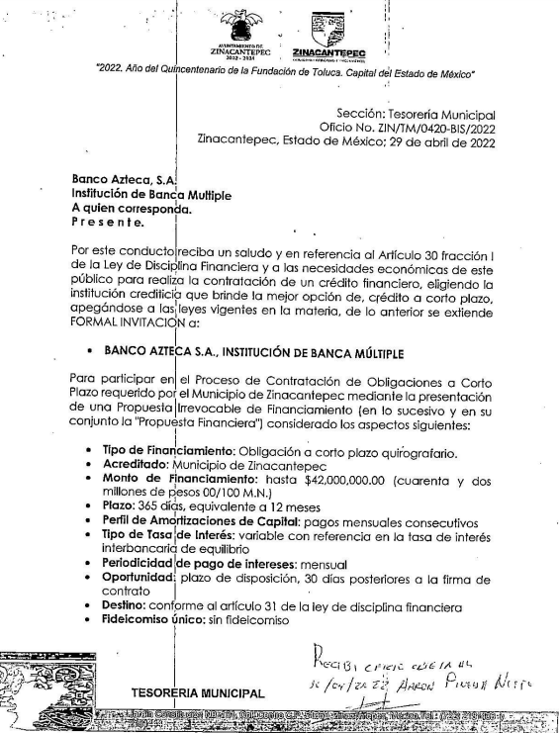

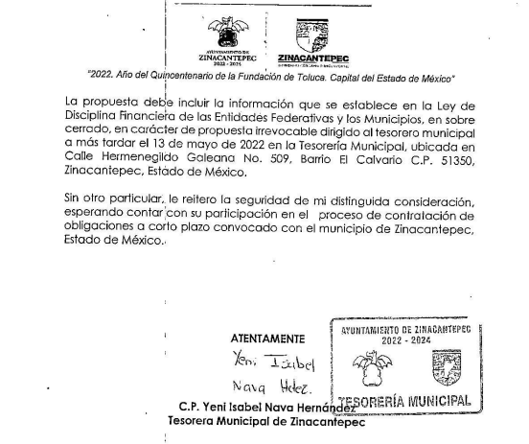

- Respecto de los créditos del año 2023 solicitados, el Sujeto Obligado se pronunció de la siguiente manera:

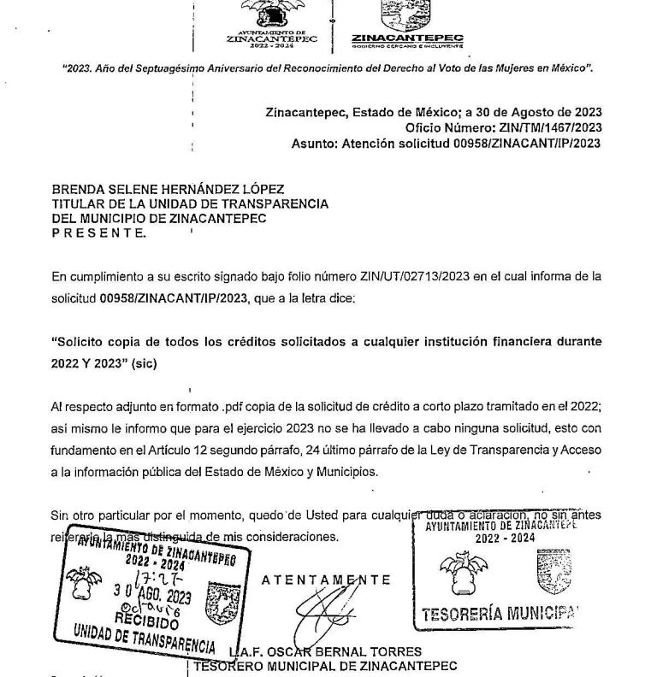

- Como se advierte, el Sujeto Obligado señaló que en 2023 no se llevo a cabo ninguna solictud, luego entonces, resulta obice señalar que el Pleno del Órgano Garante local ha sostenido que, ante la presencia de un hecho negativo, resultaría innecesaria una declaratoria de inexistencia en términos de 19, 169 y 170 de la Ley de Transparencia y Acceso a la Información Pública del Estado de México y Municipios, y ante un hecho negativo resulta aplicable la siguiente tesis:

“HECHOS NEGATIVOS, NO SON SUSCEPTIBLES DE DEMOSTRACION.
Tratándose de un hecho negativo, el Juez no tiene por qué invocar prueba alguna de la que se desprenda, ya que es bien sabido que esta clase de hechos no son susceptibles de demostración.” [Sic]

- Así, en mérito de lo expuesto en líneas anteriores se estima que resultan infundadas las razones o motivos de inconformidad que arguye EL RECURRENTE, por ello con fundamento en el artículo 186, fracción II, de la Ley de Transparencia y Acceso a la Información Pública del Estado de México y Municipios, se CONFIRMA la respuesta a la solicitud de información pública 00958/ZINACANT/IP/2023, que ha sido materia del presente fallo.

R E S O L U T I V O S

PRIMERO. Resultan infundadas las razones o motivos de inconformidad hechos valer en el recurso de revisión 05528/INFOEM/IP/RR/2023, en términos del considerando CUARTO de la presente resolución.
SEGUNDO. Se CONFIRMA la respuesta emitida por el Ayuntamiento de Zinacantepec, a la solicitud de información 00958/ZINACANT/IP/2023.

TERCERO. Notifíquese al Titular de la Unidad de Transparencia del SUJETO OBLIGADO vía SAIMEX, para su conocimiento.

CUARTO. Notifíquese a EL RECURRENTE la presente resolución vía SAIMEX

QUINTO. Se hace del conocimiento de EL RECURRENTE que, de conformidad con lo establecido en el artículo 196 de la Ley de Transparencia y Acceso a la Información Pública del Estado de México y Municipios, en caso de que considere que la resolución le cause algún perjuicio podrá impugnarla vía juicio de amparo en los términos de las leyes aplicables.

ASÍ LO APROBÓ POR UNANIMIDAD DE VOTOS, EL PLENO DEL INSTITUTO DE TRANSPARENCIA, ACCESO A LA INFORMACIÓN PÚBLICA Y PROTECCIÓN DE DATOS PERSONALES DEL ESTADO DE MÉXICO Y MUNICIPIOS, CONFORMADO POR LOS COMISIONADOS JOSÉ MARTÍNEZ VILCHIS; MARÍA DEL ROSARIO MEJÍA AYALA; SHARON CRISTINA MORALES MARTÍNEZ; LUIS GUSTAVO PARRA NORIEGA Y GUADALUPE RAMÍREZ PEÑA; EN LA CUADRAGÉSIMA QUINTA SESIÓN ORDINARIA CELEBRADA EL TRECE (13) DE DICIEMBRE DE DOS MIL VEINTITRÉS, ANTE EL SECRETARIO TÉCNICO DEL PLENO ALEXIS TAPIA RAMÍREZ.

